Приложение 1
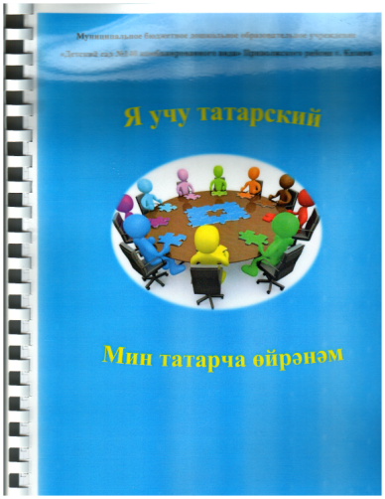
Методические продукты проекта «Родной язык – народная ценность»

Методическое пособие «Я учу татарский» для работы с русскоязычными воспитателями

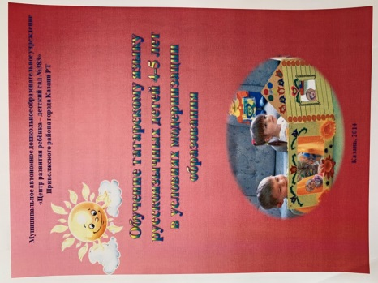
Методическое пособие «Обучение татарскому языку русскоязычных детей 4-5 лет в условиях модернизации образования»

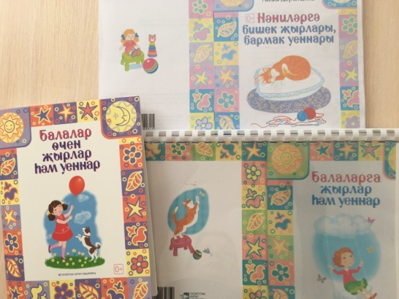
Пособие «Уйный, уйный – сөйләшик» на татарском языке для воспитанников логопедических групп
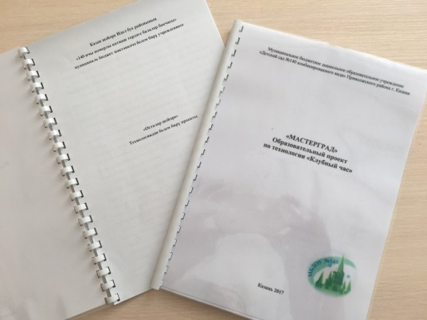
Образовательный проект «Мастерград» («Осталар шәһәре») по технологии «Клубный час» для детей татарских групп дошкольных организаций
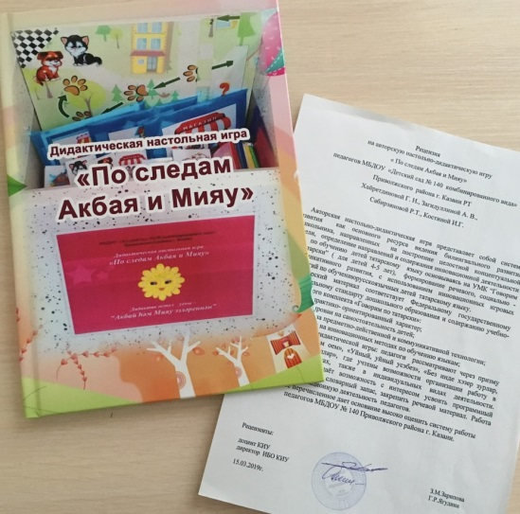
Авторская дидактическая настольная игра «По следам
Акбая и Мияу» для детей 4-7 лет

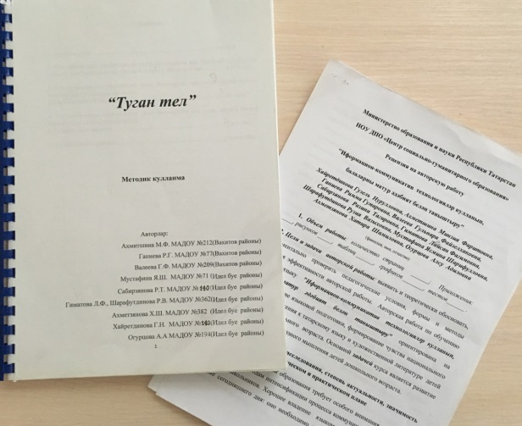

Авторская работа по обучению татарскому языку «Туган тел»

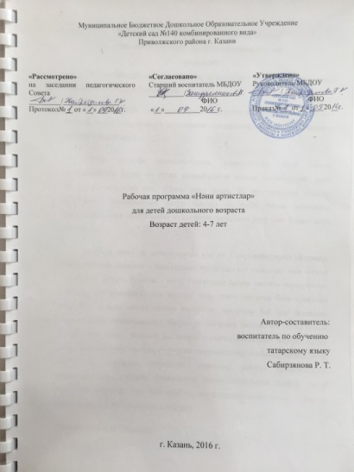

Программа дополнительного образования на татарском языке «Нәни артистлар»

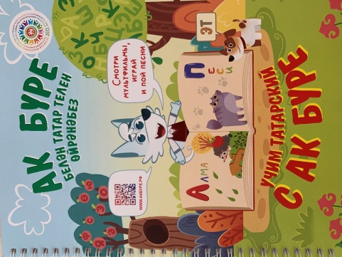
Экспериментальная площадка совместно с объединением татармульфильм по апробации проекта «Учим татарский с Ак буре»
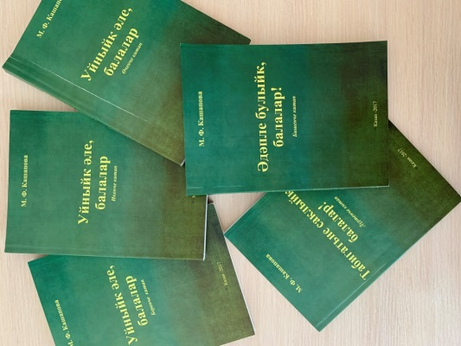
Экспериментальная площадка совместно с НОУ ДПО «ЦСГО» по аппробации УМК по речевому развитию детей дошкольного возраста (на татарском языке) «Мои первые проекты»

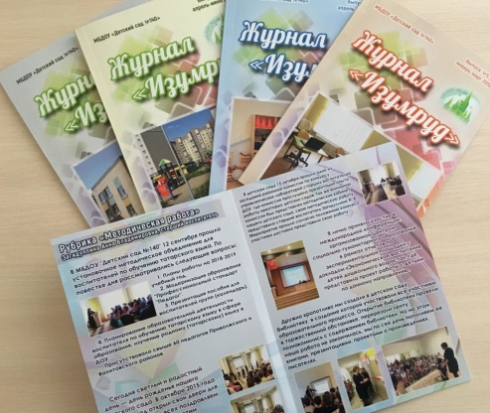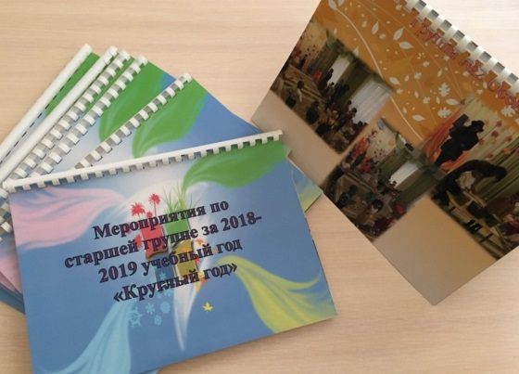
Ежеквартальный журнал «Изумруд» по воспитательно-образовательному процессу детского сада и фото книги мероприятий по каждой группе для родителей

